昆八中2017-2018学年度下学期月考一

平行高二物理试卷答案

考试时间100分钟 满分100分 命题教师：特色高二物理 审题教师：特色高二物理

**一、选择题（本题共12小题，每小题4分，共计48分。其中1-7题只有一个选项正确，8-12题有多个选项正确，全部选对的得4分，选不全的得2分，有选错或不答的得0分。）**

|  |  |  |  |  |  |  |  |  |  |  |  |  |
| --- | --- | --- | --- | --- | --- | --- | --- | --- | --- | --- | --- | --- |
| 题号 | 1 | 2 | 3 | 4 | 5 | 6 | 7 | 8 | 9 | 10 | 11 | 12 |
| 答案 | D | D | D | B | A | B | D | AC | BC | AD | BC | CD |

**二、实验填空题**

13、【答案】 （1）C （2）右 抽出

【解析】（1）电路中串联定值电阻，目的是减小电流，保护灵敏检流计。故C正确，ABD错误。

故选C；

（2）在乙图中，当磁铁向上抽出，磁通量减小，根据楞次定律知，感应电流的磁场与原磁场方向相同，则流过电流计的电流方向为从下往上，所以检流计指针向右偏。在丙图中，知感应电流流过检流计的方向是从上而下，则感应电流的磁场方向向上，与原磁场方向相同，知磁通量在减小，即磁铁抽出线圈。

14、【答案】 见解析 光敏电阻的阻值随光照强度的增大非线性减小 变亮 变亮

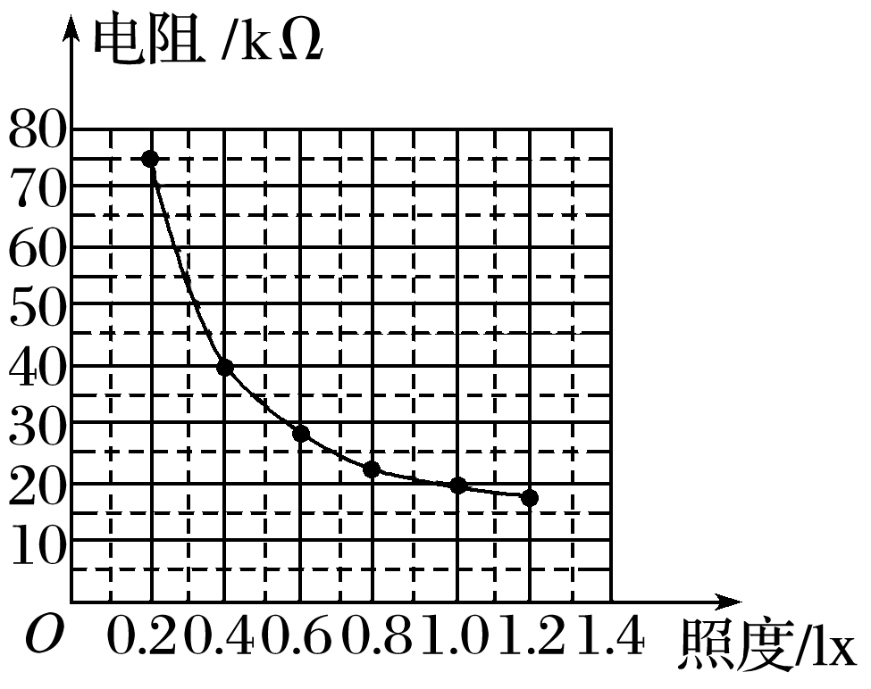

【解析】（1）根据表中的数据，在坐标系中描点连线，得到如图所示的变化曲线．

由图可知光敏电阻阻值随照度变化的特点：光敏电阻的阻值随光照强度的增大非线性减小．

（2）将单刀双掷开关打到1，增大副线圈匝数，根据原副线圈电压与其匝数成正比，当增大副线圈匝数，小灯泡的电压增大，那么小灯泡的亮度将变亮，  
将开关打到2，小灯泡发光，根据容抗公式 ，现增大输入端的交流电源频率，通过电容器的电流更大，灯泡会变亮；

**三、计算题**

15、【答案】（1）100V  （2）  

【解析】试题分析：线框在匀强磁场中匀速转动，产生交变电流，根据规律可列出感应电动势的瞬时表达式；将给出的时间代入即可求得瞬时值；借助于有效值可得出电压表与电流表的示数。

（1）感应电动势最大值为：*Em*=*NBωS* ，将数据代入解得：*Em*=100V

由交变电流的规律可得：*e*=*Emsinωt*=100*sin*50*t*

（2）电动势的有效值为： 

所以电流表的示数为： 

电压表示数： 

点睛：本题主要考查了交流电的有效值、瞬时值、平均值和最大值的区别，知道电流表和电压表读数是有效值，计算热量用有效值，计算电量用平均值。

16、【答案】（1） （2） （3）

【解析】试题分析：*PQ*在下落中受到安培力和重力,安培力与速度有关，方向向上且逐渐增大,故当安培力等于重力时*PQ*速度最大，由此可得的最大速度；应用二级结论，可以直接得到通过*PQ*的电量达0.2C，可得*PQ*下落高度；*PQ*下落过程中重力势能转化为动能和电热，故由能量守恒可得*PQ*下落过程产生的热量。

（1）导体棒受到的安培力为： 

感应电动势为： 

感应电流为： 

安培力等于重力时导体棒的速度最大，即: 

联立以上可得： 

（2）通过的电量为： ，

代入数据解得： 

（3）由能量守恒定律，产生的热量为：

．

点睛：本题重点是掌握一个二级结论，这类结论在做题的时候可以不经过推导直接应用，如初速度为零的匀加速直线运动的各种推论。

17、【答案】（1）（2）（3）见解析；

【解析】试题分析：（1）由动能定理可知：



解得电压

（2）t=0时刻进入偏转电场的电子，先做类平抛运动，后匀速直线运动，射出电场时沿垂直于版面方向偏移的距离y最大



y2=2y1



可得： 

（3）对满足（2）问条件下任意确定的U2，不同时刻射出偏转电场的电子沿垂直于极板方向的速度均为



电子速度偏转角的正切值均为

电子射出偏转电场时的偏转角度均相同，即速度方向相同

不同时刻射出偏转电场的电子沿垂直于极板方向的侧移距离可能不同，侧移距离的最大值与最小值之差，

△y与U2有关。因电子射出时速度方向相同，所以在屏上形成亮线的长度等于△y,可知，屏上形成亮线的长度与P到极板M、N右边缘的距离S无关。